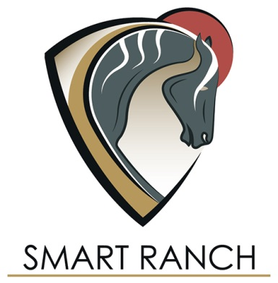
ROZPIS HOBBY ZÁVODŮ
Kozlovice 31. května 2020

- Všeobecná ustanovení
- Pořadatel: Paint Western Riding Club, pobočný spolek
- Datum: 31. 5. 2020, začátek v 9,00 hodin
- Místo konání: areál Smart ranch, s.r.o., Kozlovice 928, 739 47
- Rozhodčí: Veronika Rolínková
- Přihlášky: Ing. Klára Šalková, tel.: 777 144 244, písemně na předepsaném formuláři na: painthorseranch@seznam.cz
- Pořadatel odmítá jakoukoli odpovědnost za nehody, nemoci, ztráty či škody, které by postihly účastníky hobby závodů a jejich koně.
- Ustájení: 500,- Kč/koně/den, nutno objednat předem na přihlášce.

- Technická ustanovení:
- Podmínka účasti: Dodržení veterinárních podmínek pro přesun koní platných pro rok 2019. Vyšetření krve na IAE ne starší než 12 měsíců.
- Startovné 300,- Kč/dvojice/start
- Kolbiště: hala 60 x 30 m, povrch pískový, opracoviště hala 20 x 40 m povrch pískový
- Koně mohou být při soutěži vedeni na jakémkoli legálním udidle jednoručně nebo obouručně bez ohledu na stáří koně, v anglickém nebo westernovém sedle.

- Soutěže:
- Showmanship At Halter Mládež
Třída otevřená pro předvádějící od 9-ti let. Kůň musí být 4-letý a starší, ne hřebec.
- Showmanship At Halter Open
Třída otevřená pro předvádějící od 9-ti let, mládež do 18 let nesmí vést hřebce. Kůň musí být starší 36 měsíců.
- Trail In Hand
Třída otevřená pro předvádějící od 9-ti let , mládež do 18 let nesmí vést hřebce. Věk koně není omezen.
- Trail Mládež
Třída otevřená pro předvádějící od 9-ti let , pro koně starší 36 měsíců, jen krok a klus.

- Trail Open
Třída otevřená pro předvádějící od 9-ti let , pro koně starší 36 měsíců.
- Western Horsemanship Pidilidi
Třída otevřená pro děti od 3 let s vodičem starším 18 let.
- Western Horsemanship Mládež
Třída otevřená pro předvádějící od 9-ti do 18-ti let, pro koně starší 36 měsíců.
- Western Horsemanship Open
Třída otevřená pro předvádějící od 9-ti let, pro koně starší 36 měsíců.
- Ranch Riding mládež
Třída otevřená pro předvádějící od 11-ti do 18-ti let, pro koně starší 36 měsíců.
- Ranch Riding Open
Třída otevřená pro předvádějící od 11-ti let, pro koně starší 36 měsíců.
- Reining Mládež
Třída otevřená pro předvádějící od 11-ti do 18-ti let, pro koně starší 36 měsíců.
- Reining Open
Třída otevřená pro předvádějící od 11-ti let, pro koně starší 36 měsíců.
- Freestyle Reining Open
Třída otevřená pro předvádějící od 11-ti let, pro koně starší 36 měsíců.

Pořadatel si vyhrazuje právo na případnou změnu programu!

Těšíme se na Vaši účast!!
Za PWRC Klára Šalková

